

**République Tunisienne Ministère de l’Enseignement Supérieur**

**et de la Recherche Scientifique Université de Carthage**

**Institut Supérieur des Technologies de l’Information et de la Communication**

**Rapport de mini projet web**

**Site web d’E-commerce**

**Elabore Par :**

**Saif Eddine Daboussi**

**Youssef Gharbi**

**Et**

**Baha Eddine Lamiri**

**Année universitaire : 2022-2023**

Table des matières

1. Introduction 4

2. Identification des besoins fonctionnels 4

3. Identification des besoins non fonctionnels 4

4. Diagramme de cas d’utilisation 5

5. Maquettes 6

6. Conclusion générale 10

# Liste des figures

Figure 1: Diagramme de cas d'utilisation 5

Figure 2:interface d'accueil 6

Figure 3:interface ajouter catégorie 6

Figure 4:interface ajouter produit 7

Figure 5: Interface Gérer produit 8

Figure 6: Interface modifier produit 8

Figure 7: interface supprimer produit 9

Figure 8: souris 10

Figure 9:interface détail produit 10

# 1. Introduction

Le e-commerce est un terme connu depuis les années 2000. Mais depuis la pandémie du covid 19 il a eu une progression exponentielle à travers des sociétés et des Start ups émergentes et innovantes.

Notre projet c’est de réaliser un site web d’e-commerce, ce dernier sera un site de vente en ligne qui propose une large gamme de produits informatiques, notamment des composants matériels, des ordinateurs portables, des ordinateurs de bureau, des périphériques et des accessoires…

# 2. Identification des besoins fonctionnels

Un besoin fonctionnel est un besoin spécifiant une action qu’un système doit être capable d’effectuer, sans considérer aucune contrainte physique.

Notre projet consiste à réaliser un site web e-commerce qui répond aux besoins suivants :

-Gérer catégorie :

-ajouter

-Consulter catégorie

-Gérer produit :

-ajouter

-consulter

-modifier

-supprimer

# 3. Identification des besoins non fonctionnels

Les besoins non fonctionnels sont des indicateurs de qualité de l’exécution des besoins fonctionnels, importants car ils agissent de façon indirecte sur le résultat et sur le rendement de l’utilisateur, ce qui fait qu’ils ne doivent pas être négligés.

Pour cela il faut répondre aux exigences suivantes :

**La fiabilité** : L’application doit fonctionner de façon cohérente sans erreur et doit être

Satisfaisante.

**Les erreurs :** Les ambiguïtés doivent être signalées par des messages d’erreurs bien organisées pour bien guider l’utilisateur et le familiariser avec notre application mobile.

**L’ergonomie et la bonne Interface** : L’application doit être adaptée à l’utilisateur sans qu’il ne fournisse aucun effort (utilisation claire et facile) de point de vue navigation entre les différentes pages, couleurs et mise en textes utilisés.

**La sécurité :** Notre solution doit respecter surtout la confidentialité des données personnelles des clients qui reste l’une des contraintes les plus importantes dans les applications mobile.

**L’aptitude à la maintenance et la réutilisation** : Le système doit être conforme à une architecture standard et claire permettant sa maintenance et sa réutilisation.

# 4. Diagramme de cas d’utilisation

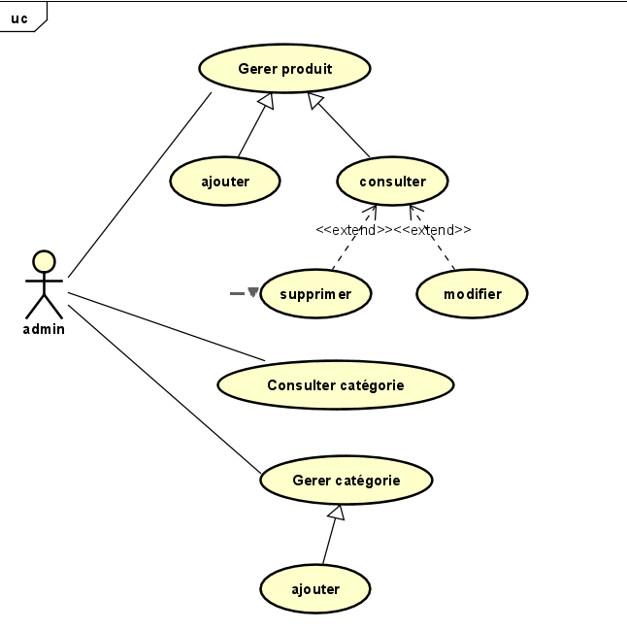

Figure : Diagramme de cas d'utilisation

# 5. Maquettes

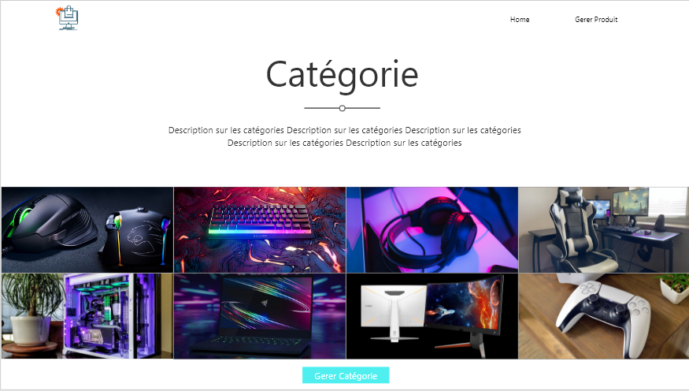

Figure :interface d'accueil

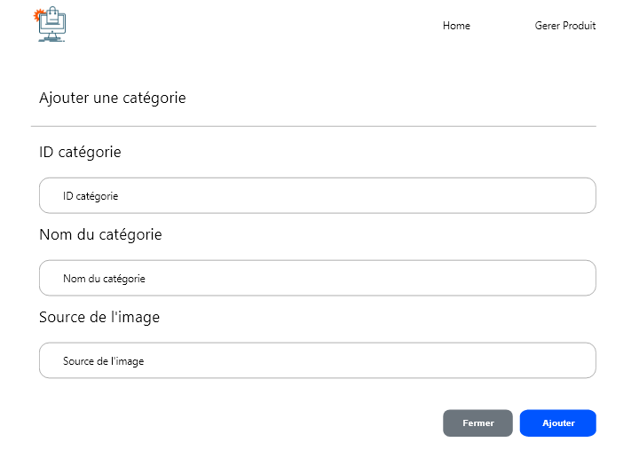

Figure :interface ajouter catégorie

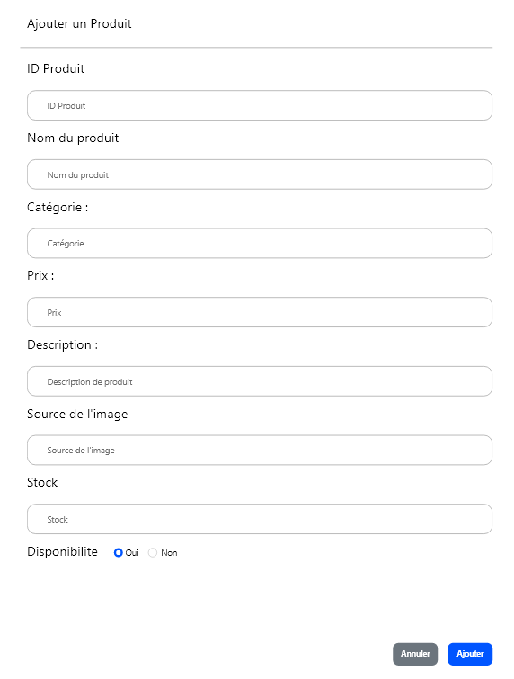

Figure :interface ajouter produit

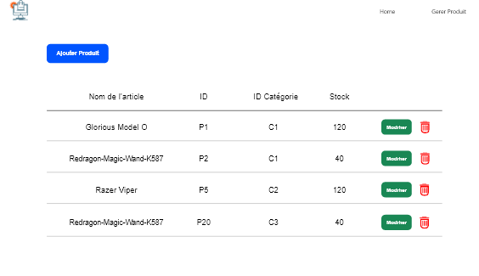

Figure : Interface Gérer produit

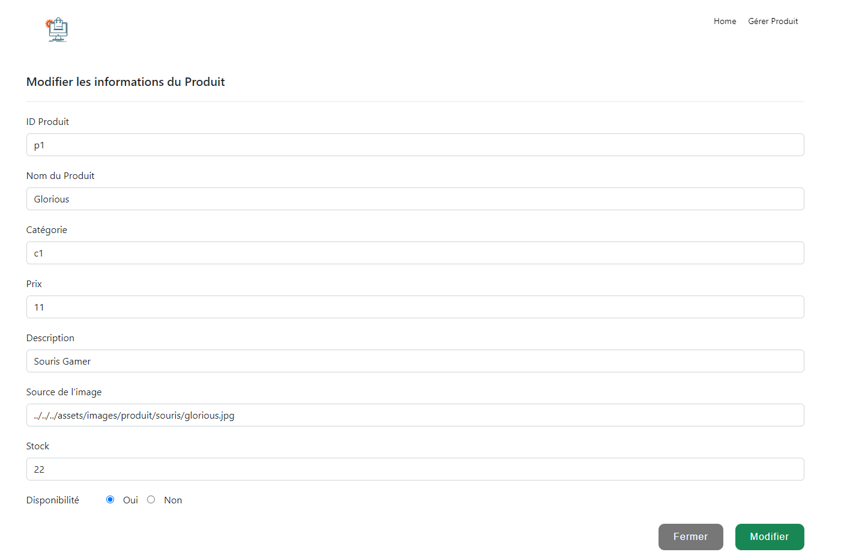

Figure : Interface modifier produit

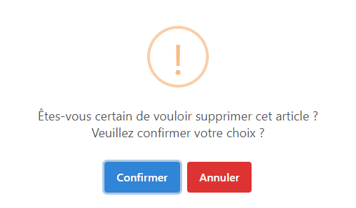

Figure : interface supprimer produit

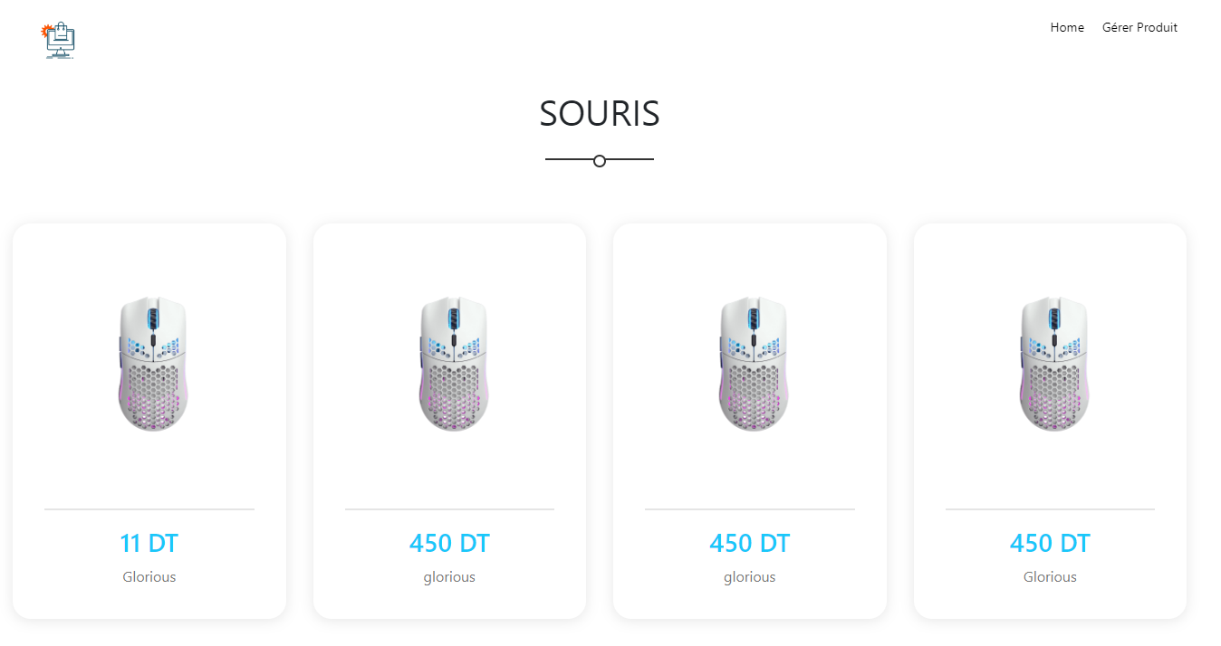

Figure : souris

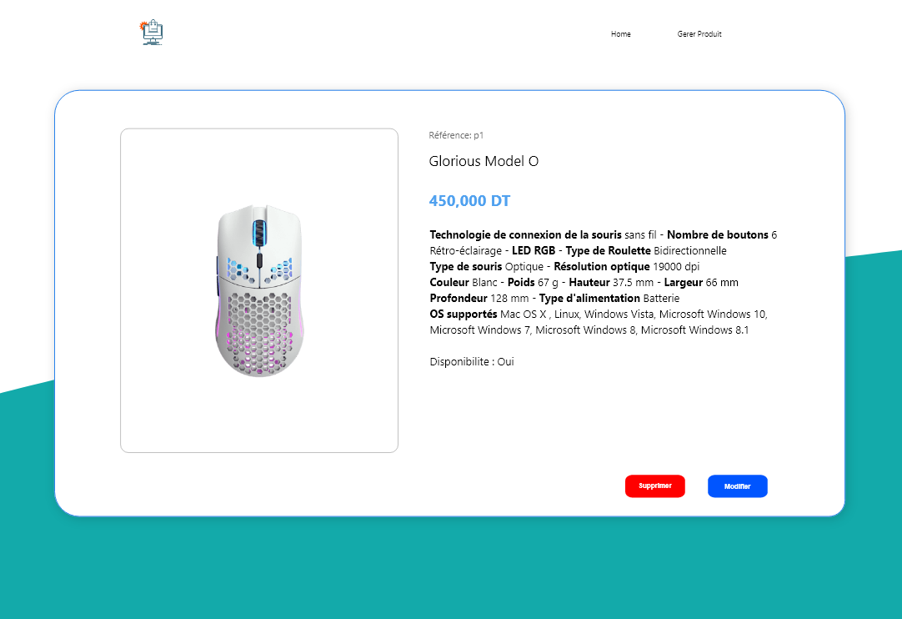

Figure :interface détail produit

# 6. Conclusion générale

À la fin de ce rapport, nous pouvons tirer la conclusion que ce projet nous a offert une opportunité inestimable pour mettre en pratique nos connaissances théoriques. Nous avons été en mesure de prendre des responsabilités qui ont renforcé notre expérience à la fois pratique et théorique.

D'un point de vue technique, ce projet nous a permis de nous familiariser avec l'environnement de développement informatique et nous avons acquis une expertise dans l'utilisation des technologies Angular et PHP.